PAŠVALDĪBAS SOCIĀLĀ PALĪDZĪBA 2019.gadā

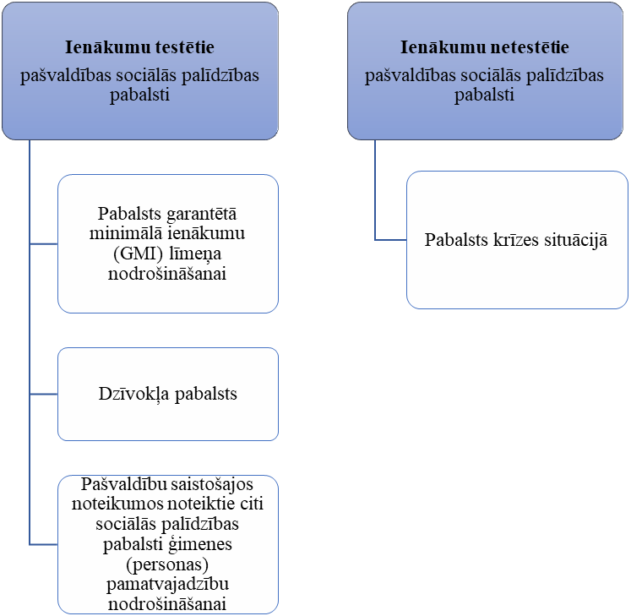

Pabalsts garantētā minimālā ienākumu (turpmāk - GMI) līmeņa nodrošināšanai piešķir par trūcīgu atzītai ģimenei vai atsevišķi dzīvojošai personai (I):
- valsts noteiktais GMI līmeni 53,00 euro mēnesī;
- pašvaldība saistošajos noteikumos var noteikt citu GMI līmeni dažādām iedzīvotāju grupām (piemēram, bērniem, vecuma un invaliditātes pensijas saņēmējiem), kas nevar būt zemāks par 53,00 euro un augstāks par 128,06 euro;
- pašvaldības saistošajos noteikumos noteiktais piemaksas apmērs pie pabalsta GMI līmeņa nodrošināšanai saņēmējam, kuram visi apgādājamie ir nepilngadīgi – 53,00 vai vairāk euro mēnesī.

Pabalstu GMI līmeņa nodrošināšanai aprēķina kā starpību starp Ministru kabineta vai pašvaldības noteikto GMI līmeni katram ģimenes loceklim un trūcīgas ģimenes (personas) kopējiem ienākumiem, izmantojot šādu formulu:
P = GMI x n – I, kur
P – pabalsta summa;
GMI – Ministru kabineta vai pašvaldības noteiktais garantētais minimālais ienākumu līmenis;
n – ģimenes locekļu skaits;
I – ģimenes (personas) vidējie mēneša ienākumi, kas novērtēti atbilstoši normatīvajiem aktiem par ģimenes (personas) atzīšanu par trūcīgu.

Dzīvokļa pabalsts piešķir par trūcīgu vai maznodrošinātu atzītai ģimenei vai atsevišķi dzīvojošai personai (II):
- īres un komunālo maksājumu segšanai;
- kurināmā iegādei;
- citu ar dzīvokļa maksājumiem saistīto izdevumu segšanai.

Dzīvokļa pabalsts ir viens no pašvaldības obligāti izmaksājamiem sociālās palīdzības pabalstiem. Dzīvokļa pabalsta apmēru, izmaksas kārtību un personas, kuras ir tiesīgas saņemt šo pabalstu, nosaka pašvaldība savos saistošajos noteikumos. Dzīvokļa pabalsts saturu iezīmē likums “Par palīdzību dzīvokļa jautājumu risināšanā”.

Pašvaldības saistošajos noteikumos noteiktie citi sociālās palīdzības pabalsti ģimenes (personas) pamatvajadzību nodrošināšanai:
- ēdienam;
- apģērbam;
- veselības aprūpei;
- obligātajai izglītībai.

Pabalsts krīzes situācijā:
- krīzes situācija ir situācija, kurā ģimene (persona) katastrofas vai citu no ģimenes (personas) gribas neatkarīgu apstākļu dēļ pati saviem spēkiem nespēj nodrošināt savas pamatvajadzības un tai ir nepieciešama psihosociāla vai materiāla palīdzība.

Materiālu 05.07.2019. atjaunoja:
Pavasare, 67021661; maruta.pavasare@lm.gov.lv
Metodiskās vadības un kontroles departaments;
.

